国际标准标识 警告标示(Warning)
- 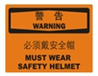

国际标准标识 警告类标志 必须戴安全帽 MUST WEAR SAFETY HELMET
- 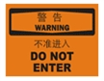

国际标准标识 警告类标志 不准进入 DO NOT ENTER
- 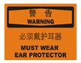

国际标准标识 警告类标志 必须戴护耳器
- 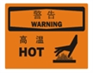

国际标准标识 警告类标志 高温 HOT
- 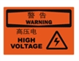

国际标准标识 警告类标志 高压电 HIGH VOLTAGE
- 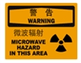

国际标准标识 警告类标志 微波辐射 MICROWAVE HAZARD IN THIS AREA
- 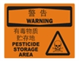

国际标准标识 警告类标志 有毒物质贮存地 PESTICIDE STORAGE AREA
- 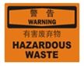

国际标准标识 警告类标志 有害废弃物 HAZARDOUS WASTE
- 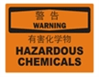

国际标准标识 警告类标志 有害化学物 HAZARDOUS CHEMCALS
- 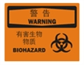

国际标准标识 警告类标志 有害生物物质 BIOHAZARD
- 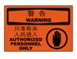

国际标准标识 警告类标志 只准有关人员进入 AUTHORIZED PERSONNEL ONLY

